**ĐẠI HỌC QUỐC GIA TP. HỒ CHÍ MINH**

**TRƯỜNG ĐẠI HỌC CÔNG NGHỆ THÔNG TIN**

🙤🙧🟍🙥🙦



**XÂY DỰNG PHẦN MỀM**

**QUẢN LÝ BẤT ĐỘNG SẢN**

|  |  |  |
| --- | --- | --- |
| Sinh viên thực hiện: | | |
| STT | Họ tên | MSSV |
| 1 | Nguyễn Xuân Thanh | 22540020 |
| 2 | Trương Minh Trí | 22540024 |

**TP. HỒ CHÍ MINH – 05/2024**

# GIỚI THIỆU

Trong bối cảnh hiện hiện, nhu cầu chuyển đổi số và áp dụng công nghệ thông tin trong công việc ngày càng tăng cao, trở thành yếu tố then chốt giúp công ty duy trì sự cạnh tranh trên thị trường.

Nhằm đáp ứng yêu cầu và bắt kịp xu hướng này, nhóm sinh viên đã xây dựng một ứng dụng quản lý hoạt động kinh doanh bất động sản (BĐS). Mục tiêu là tạo ra một ứng dụng giúp quản lý thông tin về bất động sản, thông tin khách hàng, thông tin nhân viên, bao gồm các thông tin cụ thể như địa chỉ, số điện thoại chủ nhà, giá sản phẩm, số điện thoại khách hàng, quản lý nhân viên, tính lương nhân viên của công ty bất động sản, theo hai mảng cho thuê và mảng bán.

Nhóm sinh viên xây dựng phần mềm này bằng cách sử dụng ngôn ngữ lập trình Java để viết mã nguồn cho ứng dụng, dùng công cụ Docker và Azure SQL trên hệ điều hành MacOS và Microsoft SQL Server Management Studio (SSMS) trên máy Windows. Thiết kế giao diện người dùng (UI) để hiển thị thông tin và cho phép người dùng thao tác với dữ liệu. Lập trình các chức năng quản lý, bao gồm thêm, sửa, xóa thông tin về bất động sản. Thêm chức năng chèn ảnh bất động sản vào phần mềm, chức năng tìm kiếm bất động sản, tìm kiếm khách hàng theo mã, chức năng tính giá tiềm năng của bất động sản (giá mà công ty có thể hướng tới cho khách hàng và chủ nhà có thể giao dịch bất động sản), chức năng tính lương cho nhân viên, bốn nút: first, last, back, next giúp cho người dùng tìm dữ liệu trên bảng hiển thị dữ liệu dễ hơn.

Thông qua đề tài này, nhóm sinh viên đã xây dựng được một phần mềm đáp ứng hoạt động kinh doanh BĐS, giúp doanh nghiệp dễ kiểm soát tài sản và tình hình hoạt động của công ty, nâng cao hiệu quả công việc và có thể đưa ra các quyết định kinh doanh một cách chính xác hơn.

Nhóm sinh viên cam kết đề tài này do nhóm tự thực hiện phân tích thiết kế và không dựa trên đề tài nào khác.

# MÔ TẢ CƠ SỞ DỮ LIỆU

## Sơ đồ mô tả CSDL

Hình . Chi tiết thiết kế CSDL

## Tân từ mô tả CSDL

Cơ sở dữ liệu bao gồm 05 bảng dữ liệu quản lý thông tin gồm:

**+ BDS** (MABDS, SDT, NGAYDANGKY, LOAIBDS, DIACHI, HINHANH)

Tân từ: chứa các thông tin của bất động sản bao gồm các thuộc tính Mã bất động sản, số điện thoại khách hàng giao dịch, ngày đăng ký giao dịch, loại bất động sản là bán hoặc cho thuê, địa chỉ của bất động sản đó, hình ảnh của bất động sản

**+ Price** (ID, MABDS, GIACHUNHA, GIAKHACH, GIAGDCU)

Tân từ: bảng Price có các thông tin về giá BĐS đã hình thành giao dịch, ID chứa mã giá được đặt là khoá chính, Mã BĐS là khoá ngoại tham chiếu đến bảng BĐS tạo quan hệ giữa bảng BĐS và bảng Price để đồng bộ dữ liệu giữa hai bảng, Giá chủ nhà là thông tin giá mà chủ nhà muốn giao dịch, Giá khách là thông tin giá mà người mua mong muốn, Giá cũ là thông tin giá giao dịch trước đây của sản phẩm.

**+ KH** (MAKH, SDT, TENKH, NGAYDANGKY, NHUCAU, YEUCAUKH)

Tân từ: Chứa thông tin của khách hàng đã giao dịch với công ty, bao gồm: Mã khách hàng, SĐT khách hàng, Ngày đăng ký thực hiện giao dịch, Nhu cầu của khách hàng là mua hoặc bán, Yêu cầu khách hàng chứa các thông tin mà khách hàng yêu cầu khác.

**+ NV** (MANV, TENNV, LUONGCB, THUONG, NGAYDANGKY, PHONGBAN, BAOCAONV)

Tân từ: là bảng quản lý thông tin nhân viên của công ty, bao gồm cột Mã nhân viên, Tên nhân viên, Lương cơ bản của nhân viên, Thưởng của nhân viên, Ngày đăng ký là ngày nhân viên vào làm, Phòng ban làm việc, Báo cáo nhân viên chứa gồm báo cáo tình hình công việc của nhân viên trong công ty.

**+ USER** (USERNAME, PASSWORD, ROLE)

Tân từ: Nơi lưu trữ thông tin tài khoản dăng nhập của người dùng, gồm Tên tài khoản, mật khẩu đăng nhập, vai trò của người dùng trong chương trình.

## Bảng thuộc tính

Bảng thuộc tính của CSDL này bao gồm:

|  |  |  |  |
| --- | --- | --- | --- |
| **Quan hệ** | **Thuộc tính** | **Diễn giải** | **Kiểu dữ liệu** |
| **BĐS** | MABDS | Mã Bất động sản | NVARCHAR(50) NOT NULL |
| SDT | Số điện thoại | NVARCHAR(50) |
| NGAYDANGKY | Ngày giao dịch | DATE |
| LOAIBDS | Cho thuê hay bán | BIT |
| DIACHI | Địa chỉ của BĐS | NVARCHAR(MAX) |
| HINHANH | Chứa đường dẫn đến nơi chứa hình ảnh | NVARCHAR(50) |
| **PRICE** | ID | ID tự sinh khi thêm một BĐS | INT NOT NULL |
| MABDS | Mã bất động sản | NVARCHAR(50) |
| GIACHUNHA | Giá chủ nhà muốn bán/cho thuê | FLOAT |
| GIAKHACH | Giá khách hàng muốn mua/cho thuê | FLOAT |
| GIAGDCU | Giá giao dịch trước đó của BĐS (Trường hợp giao dịch lần đầu mặc định bằng 0) | FLOAT |
| **KH** | MAKH | Mã khách hàng | NVARCHAR(50) NOT NULL |
| SDT | Số điện thoại | NVARCHAR(50) |
| TENKH | Ngày giao dịch | DATE |
| NGAYDANGKY | Ngày giao dịch | DATE |
| NHUCAU | Nhu cầu cần bán hay thuê | BIT |
| YEUCAUKH | Các thông tin yêu cầu chi tiết của KH | NVARCHAR(MAX) |
| **NV** | MANV | Mã nhân viên | NVARCHAR(50) NOT NULL |
| TENNV | Tên nhân viên | NVARCHAR(50) |
| LUONGCB | Lương cơ bản | float |
| THUONG | Thưởng doanh số | float |
| NGAYDANGKY | Ngày đăng ký vào làm của nhân viên | DATE |
| PHONGBAN | Phòng bán hoặc thuê | Bit |
| BAOCAONV | Báo cáo của nhân viên về sản phẩm, khách hàng | NVARCHAR(50) |
| **USER** | USERNAME | Thông tin đăng nhập hệ thống | NVARCHAR(50) NOT NULL |
| PASSWORD | Mật khẩu | NVARCHAR(50) |
| ROLE | Quyền tải khoản | bit |

## Kiến trúc hệ thống

Hệ thống phần mềm xây dựng dựa trên việc ứng dụng mô hình kiến trúc nhiều tầng (Layered Architecture), bao gồm các tầng chính sau:

a. Tầng giao diện người dùng (Presentation Layer):

- JDialog và JFrame: Các lớp như Dialog kế thừa từ javax.swing.JDialog để tạo các cửa sổ hộp thoại và giao diện người dùng. Sử dụng các thành phần của thư viện Swing như JTable, JTextField, JButton, JLabel, JFileChooser để xây dựng giao diện.

b. Tầng dịch vụ (Service Layer):

- Business Logic: Các phương thức trong lớp Dialog như getModel, setModel, validateForm, fillDataTABLE chứa logic nghiệp vụ để xử lý dữ liệu và tương tác với người dùng.

c. Tầng truy cập dữ liệu (Data Access Layer):

- DAO (Data Access Object): Lớp DAO để thực hiện các thao tác cơ sở dữ liệu như truy vấn, thêm, sửa, xóa dữ liệu liên quan đến bất động sản. Các mô hình dữ liệu (Model Classes): Các lớp như BDS, KH, NV, Price để đại diện cho các thực thể dữ liệu trong ứng dụng.

# THIẾT KẾ HỆ THỐNG

## Phân tích và thiết kế chương trình

Sơ đồ sau thể hiện chi tiết thiết kế của chương trình

Hình . Lưu đồ hoạt động của chương trình

Chương trình hoạt động theo thứ tự như sau:

- Sau khi khởi chạy chương trình, màn hình Login yêu cầu người dùng nhập thông tin tài khoản đã có để đăng nhập, nếu đăng nhập thất bại, hiện thông báo sai tên tài khoản hoặc mật khẩu, yêu cầu nhập lại. Ngược lại, người dùng được chuyển đến màn hình chính của chương trình.

- Màn hình chính: tại đây người dùng có thể lựa chọn thực hiện các chức năng và sẽ được chuyển đến các màn hình tương ứng như Quản lý BĐS, Quản lý giá, Quản lý khách hàng, Quản lý nhân viên hoặc thực hiện đăng xuất khỏi chương trình.

- Màn hình Quản lý nhà đất: để thực hiện cập nhật các thông tin về BĐS đã được giao dịch. Người dùng có thể thực hiện thêm/ xoá/ sửa các sản phẩm BĐS. Sản phẩm ở màn hình này khi thay đổi sẽ tự động được bổ sung vào màn hình Quản lý giá.

- Màn hình Quản lý giá: để thực hiện cập nhật các thông tin về giá BĐS được giao dịch thành công. Người dùng có thể thực hiện thêm/ xoá/ sửa giá sản phẩm, chương trình sẽ tự động tính giá mục tiêu của BĐS này là tiềm năng hoặc ít tiềm năng để dễ dàng đàm phán giá với khách hàng.

- Màn hình Quản lý khách hàng: để thực hiện cập nhập, thêm mới, xoá các thông tin khách hàng, giúp quản lý và chăm sóc khách hàng tiện lợi hơn.

- Màn hình Quản lý nhân viên: để thực hiện cập nhập, thêm mới, xoá các thông tin nhân viên, nhằm quản lý dễ dàng thông tin và doanh số của nhân viên.

## Chức năng chương trình

Chức năng chi tiết của chương trình sau khi người dùng đã đăng nhập thành công và lựa chọn màn hình chức năng tương ứng được mô tả theo bảng sau:

|  |  |  |
| --- | --- | --- |
| **STT** | **Màn hình** | **Mô tả chức năng** |
| 1 | Đăng nhập | Bao gồm Tên đăng nhập và Mật khẩu để người dùng nhập tài khoản đăng nhập  Nút Đăng nhập: thực hiện chuyển tiếp đến màn hình chính nếu thông tin đăng nhập đúng, nếu sai hiển thị thông báo yêu cầu người dùng kiểm tra lại thông tin tài khoản  Nút huỷ: để xoá thông tin đăng nhập đã nhập vào |
| 2 | Màn hình chính | Thanh menu trên cùng để xem thông tin về phần mềm cũng như tìm kiếm trợ giúp khi có lỗi sử dụng.  Bên trái là thanh menu chức năng, bao gồm:  - Đăng nhập: để thực hiện đăng nhập bằng tài khoản khác.  - Thoát: để đóng chương trình.  - Quản lý nhà đất  - Quản lý giá  - Quản lý khách hàng  - Quản lý nhân viên |
| 3 | Màn hình quản lý nhà đất | Bao gồm các trường thông tin để người dùng nhập vào như mã BĐS, SĐT, Ngày đăng ký, Loại BĐS, Địa chỉ.  Ô hình ảnh để hiển thị hình ảnh của BĐS. Thông tin về nhu cầu người dùng lựa chọn giữa cần thuê hoặc cần bán.  Bảng thông tin chi tiết của sản phẩm, người dùng có thể lựa chọn một dòng dữ liệu bất kỳ và thực hiện các nút chức năng sau để thêm/ xoá/ sửa thông tin:  - Thêm: khi nhấn nút này, các trường thông tin sẽ bị xoá trắng để người dùng nhập vào thông tin BĐS  - Lưu: để thực hiện lưu lại thông tin sau khi nhập.  - Sửa: để thực hiện sửa lại thông tin đã có sẵn  - Xoá: thực hiện xoá trường thông tin được lựa chọn.  - Các chức năng trên khi thực hiện thành công sẽ xuất hiện một pop-up thông báo ghi thành công vào CSDL.  Chức năng xem dữ liệu first, last, back, next khi nhấn vào các nút chức năng “<<”, “>>” “!<”, “>!” |
| 4 | Màn hình quản lý giá | Tại đây, người dùng có thể nhập vào Mã BĐS để thực hiện tìm kiếm nhanh sản phẩm.  Các trường thông tin bên dưới như Mã BĐS, SĐT, giá chủ nhà, giá khách, giá giao dịch cũ.  Chức năng giá mục tiêu: là một chức năng giúp nhân viên công ty thấy được một mức giá cần thiết để người mua và người bán (hoặc người thuê và cho thuê) có thể giao dịch được. Nhóm đã tính giá trung bình giữa ba giá: Gía Chủ Nhà, Gía Khách, Gía Giao Dịch Cũ, sau đó sẽ thể hiện ra là bất động sản đó tiềm năng hay không tiềm năng, giúp nhân viên công ty không mất quá nhiều thời gian để lựa chọn bất động sản để gửi cho khách hàng.  Bảng thông tin chi tiết của BĐS, người dùng có thể lựa chọn một dòng dữ liệu bất kỳ và thực hiện các nút chức năng sau để thêm/ xoá/ sửa thông tin, dữ liệu tại bảng này tự động cập nhật tại hai bảng QL nhà đất và QL giá khi có sự thay đổi nhờ vào câu lệnh Trigger trong CSDL (tại đây người dùng không thể hiệu chỉnh ô Mã BĐS cạnh nút thêm):  - Thêm: khi nhấn nút này, các trường thông tin sẽ bị xoá trắng để người dùng nhập vào thông tin BĐS  - Lưu: để thực hiện lưu lại thông tin sau khi nhập.  - Sửa: để thực hiện sửa lại thông tin đã có sẵn  - Xoá: thực hiện xoá trường thông tin được lựa chọn.  - Các chức năng trên khi thực hiện thành công sẽ xuất hiện một pop-up thông báo ghi thành công vào CSDL.  Chức năng xem dữ liệu first, last, back, next khi nhấn vào các nút chức năng “<<”, “>>” “!<”, “>!”. |
| 5 | Màn hình quản lý khách hàng | Tại đây, người dùng có thể nhập vào Mã KH để thực hiện tìm kiếm nhanh thông tin khách hàng  Các trường thông tin bên dưới như Mã KH, SĐT, Tên khách hàng, Ngày đăng ký, Nhu cầu lựa chọn cho thuê hoặc bán, Yêu cầu khách hàng sẽ hiển thị tương ứng với Mã KH mà người dùng đã tìm.  Bảng thông tin chi tiết của khách hàng, người dùng có thể lựa chọn một dòng dữ liệu bất kỳ và thực hiện các nút chức năng sau để thêm/ xoá/ sửa thông tin:  - Thêm: khi nhấn nút này, các trường thông tin sẽ bị xoá trắng để người dùng nhập vào thông tin khách hàng  - Lưu: để thực hiện lưu lại thông tin sau khi nhập.  - Sửa: để thực hiện sửa lại thông tin đã có sẵn  - Xoá: thực hiện xoá trường thông tin được lựa chọn.  - Các chức năng trên khi thực hiện thành công sẽ xuất hiện một pop-up thông báo ghi thành công vào CSDL.  Chức năng xem dữ liệu first, last, back, next khi nhấn vào các nút chức năng “<<”, “>>” “!<”, “>!” |
| 6 | Màn hình quản lý nhân viên | Tại đây, người dùng có thể nhập vào Mã NV để thực hiện tìm kiếm nhanh thông tin nhân viên  Các trường thông tin bên dưới như Mã NV, SĐT, Tên nhân viên, Lương cơ bản, Thưởng doanh số, ngày vào làm, phòng ban lựa thuộc mảng bán hoặc cho thuê, báo cáo nhân viên sẽ hiển thị tương ứng với Mã nhân viên đã tìm.  Chức năng tính lương: là một chức năng giúp người dùng xem được lương của nhân viên (lương nhân viên là tổng của lương cơ bản và thưởng).  Bảng thông tin chi tiết của nhân viên, người dùng có thể lựa chọn một dòng dữ liệu bất kỳ và thực hiện các nút chức năng sau để thêm/ xoá/ sửa thông tin:  - Thêm: khi nhấn nút này, các trường thông tin sẽ bị xoá trắng để người dùng nhập vào thông tin khách hàng  - Lưu: để thực hiện lưu lại thông tin sau khi nhập.  - Sửa: để thực hiện sửa lại thông tin đã có sẵn  - Xoá: thực hiện xoá trường thông tin được lựa chọn.  - Các chức năng trên khi thực hiện thành công sẽ xuất hiện một pop-up thông báo ghi thành công vào CSDL.  Chức năng xem dữ liệu first, last, back, next khi nhấn vào các nút chức năng “<<”, “>>” “!<”, “>!” |

# ỨNG DỤNG MÔ HÌNH MVC

Nhóm đã áp dụng mô hình MVC (Model-View-Controller) là một kiến trúc phần mềm giúp tách biệt logic xử lý dữ liệu, giao diện người dùng và quản lý sự tương tác giữa chúng. Nhóm đã phân tách mã nguồn chương trình thành các package tương ứng:

## Model (M)

- Đây là nơi chứa thành phần quản lý dữ liệu và logic xử lý.

- Trong package này, nhóm đã tạo 05 file gồm “BDS.java, KH.java, NV.java, Price.java. User.java.” tương ứng với các bảng giao diện chức năng quản lý, với mục đích xử lý nghiệp vụ và lưu trữ thông tin.

- Mỗi file sẽ chứa thông tin khai báo cho các lớp tương ứng: BDS, KH, NV, Price, User bao gồm các thuộc tính có phạm vi truy cập private cho từng đối tượng. Trong mỗi lớp, sẽ có các phương thức khởi tạo đối tượng với mức độ thông tin khác nhau gồm khởi tạo với giá trị mặc định rỗng, khởi tạo tất cả giá trị bằng giá trị nhập vào từ CSDL, và chỉ khởi tạo hai giá trị là mã BĐS và SĐT. Ngoài ra, các phương thức get, set để truy cập và cập nhật lại giá trị cho các thuộc tính cũng được nhóm xây dựng, dễ dàng kiểm soát các giá trị này khi sử dụng đối tượng từ bên ngoài.

## View (V)

- Đây là thành phần tạo giao diện người dùng, là thành phần trực tiếp tương tác khi dùng gửi các yêu cầu cho chương trình. Nhóm sử dụng Java Swing để xây dựng phần này.

- Tại package này, nhóm đã khai báo các lớp kế thừa từ “javax.swing.Jdialog” để tạo một hộp thoại chứa giao diện quản lý lớp này. Sau đó khai báo các biến thành phần như date_format (định dang ngày tháng), DAO (đối tượng tương tác với dữ liệu của Model), strHianhAnh (đường dẫn tới hình ảnh) và Index (chỉ số hiện tại trong danh sách bất động sản).

- Phương thức được xây dựng để tương tác với người dùng, gồm:

+ fillDataTable (): Phương thức này lấy tất cả các đối tượng BDS từ DAO và điền chúng vào bảng hiển thị (tbBDS). Mỗi dòng dữ liệu trong bảng đại diện cho một bất động sản.

+ reset(): Phương thức này đặt lại các trường nhập liệu và nhãn hình ảnh về trạng thái mặc định.

+ setModel(): Phương thức này thiết lập dữ liệu của đối tượng BDS vào các trường nhập liệu trên giao diện.

+ getModel(): Phương thức này tạo và trả về một đối tượng BDS mới từ dữ liệu nhập liệu trên giao diện. Nó xử lý cả thông tin văn bản và kiểm tra lựa chọn hình ảnh.

+ getBDSAtPosition(): Phương thức này lấy dữ liệu từ bảng tbBDS tại vị trí pos và tạo một đối tượng BDS từ dữ liệu đó.

+ validateForm(): Phương thức này kiểm tra xem tất cả các trường nhập liệu cần thiết có được điền đầy đủ hay không. Nếu bất kỳ trường nào bị bỏ trống, phương thức sẽ trả về false.

+ lblHinhAnhMouseClicked(java.awt.event.MouseEvent evt): Phương thức này xử lý sự kiện khi người dùng nhấn vào nhãn hình ảnh. Nó mở một hộp thoại chọn tệp để người dùng chọn.

+ btnXoaActionPerformed(java.awt.event.ActionEvent evt): Phương thức này xử lý sự kiện khi người dùng nhấn vào nút Xóa thì nó sẽ gọi hàm delBDSbyID.

+ btnThemActionPerformed(java.awt.event.ActionEvent evt): Phương thức này xử lý sự kiện khi người dùng nhấn vào nút Thêm thì nó sẽ gọi hàm reset().

+ btnLuuActionPerformed(java.awt.event.ActionEvent evt): Phương thức này xử lý sự kiện khi người dùng nhấn vào nút lưu thì sẽ lưu lại bất động sản mới vừa nhập vào.

+ btnSuaActionPerformed(java.awt.event.ActionEvent evt): Phương thức này xử lý sự kiện khi người dùng nhấn vào nút sửa thì nó sẽ gọi hàm updateBDSbyID(bds) để cập nhật thông tin bất động sản đó.

+ Bốn nút First, Last, Next, Back: Phương thức này xử lý sự kiện khi người dùng nhấn vào mỗi nút thì danh sách sẽ di chuyển theo yêu cầu.

## Controller (C)

- Đây là thành phần điều khiển sự tương tác giữa Model và View, với mục đích để xử lý các sự kiện từ giao diện người dùng (như nút bấm, nhập liệu).

- Nhóm lấy ví dụ đối với lớp BDSDAO được định nghĩa với một định dạng ngày (SimpleDateFormat) và một danh sách tĩnh (List<BDS>) để lưu trữ các đối tượng BDS. Nhóm khai báo các phương thức của Model sau để lấy hoặc cập nhật dữ liệu:

+ Phương thức thêm: add(BDS bds).

+ Phương thức lấy danh sách: getAllBDS().

+ Phương thức xóa: delBDSbyID (String mabds).

+ Phương thức tìm: getBDSbyID (String mabds).

+ Phương thức cập nhật: updateBDSbyID(BDS bds).

+ Phương thức hàm để truy cập các đối tượng BDS trong danh sách ls: getAtPosition(int pos).

# KẾT LUẬN

Sau khi thực hiện thiết kế và xây dựng chương trình, nhóm đã có cơ hội vận dụng các kiến thức về ngôn ngữ lập trình Java, thiết kế giao diện ứng dụng với Java Swing và tổ chức, sắp xếp mã nguồn chương trình theo mô hình MVC vào dự án thực tế để dễ quản lý, bảo trì. Ngoài ra, nhóm cũng đã áp dụng kiến thức đã học về cơ sở dữ liệu để phân tích và thiết kế hệ thống Database đáp ứng được các yêu cầu đề ra ban đầu. Do thực hiện trên cả hai HĐH MacOS và Windows nên nhóm cũng có thêm kinh nghiệm về sử dụng Docker và Azure.

Nhóm cơ bản hoàn thiện và chạy được một chương trình quản lý thông tin về nhà đất cho một công ty kinh doanh bất động sản, bao gồm các chức năng: thêm/ xoá/ sửa/ lưu thông tin; tìm kiếm bất động sản theo mã BĐS, tìm kiếm nhân viên theo mã nhân viên, tìm kiếm khách hàng theo mã khách hàng; tính giá mục tiêu của bất động sản; tính lương nhân viên trong công ty.

Hiện chương trình của nhóm cũng còn một số khuyết điểm cần cải tiến trong các phiên bản sau như việc bổ sung phân quyền tài khoản người dùng và quản trị, tránh thực hiện việc thay đổi dữ liệu vượt quyền; bổ sung thêm chức năng người dùng tự thay đổi mật khẩu; và cải tiến nơi lưu trữ hình ảnh trực tiếp trên CSDL cũng được nhóm cân nhắc để phần mềm hoạt động trơn tru hiệu quả hơn so với hiện nay.

**TÀI LIỆU THAM KHẢO  
(Không bắt buộc theo chuẩn quốc tế)**

Học Java, toàn bộ kiến thức Java cơ bản và Java nâng cao. Link: <https://freetuts.net/hoc-java> (Ngày truy cập: 22/05/2024)

Java Tutorial. Link: <https://www.w3schools.com/java/default.asp> (Ngày truy cập: 22/05/2024)

Java Tutorial. Link: [Java Tutorial | Learn Java Programming (tutorialspoint.com)](https://www.tutorialspoint.com/java/index.htm) (Ngày truy cập: 22/05/2024)

Java Tutorial for Beginners. Link: [Java Tutorial for Beginners (beginnersbook.com)](https://beginnersbook.com/java-tutorial-for-beginners-with-examples/) (Ngày truy cập: 22/05/2024)

**PHỤ LỤC 01: PHÂN CÔNG NHIỆM VỤ**

|  |  |  |
| --- | --- | --- |
| **STT** | **Thành viên** | **Nhiệm vụ** |
| 1 | Nguyễn Xuân Thanh | - Xây dựng cơ sở dữ liệu  - Thiết kế, xây dựng cấu trúc phần mềm và các màn hình đăng nhập, màn hình chính, màn hình quản lý nhà đất, màn hình quản lý giá, màn hình quản lý khách hàng.  - Kiểm tra code và test các chức năng  - Viết báo cáo word, powerpoint |
| 2 | Trương Minh Trí | - Xây dựng, hiệu chỉnh màn hình chính, màn hình quản lý nhân viên, màn hình quản lý khách hàng.  - Kiểm tra các chức năng phần mềm  - Viết bài báo cáo word, powerpoint |

**PHỤ LỤC 02: DEMO CHƯƠNG TRÌNH**

Chạy sản phẩm các bước sau

**Bước 1: Màn hình đăng nhập**

Khởi chạy chương trình trên Apache Netbeans IDE, màn hình đăng nhập xuất hiện, người dùng nhập thông tin tài khoản và mật khẩu, sau đó click nút đăng nhập để bắt đầu sử dụng chương trình.

Hình 1. Màn hình đăng nhập hệ thống

**Bước 2: Màn hình chính**

- Sau khi đăng nhập thành công sẽ hiển thị giao diện màn hình chính.

- Tại đây người dùng lựa chọn các chức năng quản lý nhà đất, quản lý giá, quản lý khách hàng, quản lý nhân viên bằng cách click chọn các nút nhấn ở cột bên trái màn hình giao diện; nút chức năng đăng nhập để người dùng thay đổi tài khoản sử dụng phần mềm, nút chức năng thoát để thoát khỏi chương trình.

- Ngoài ra, trên thanh menu trên cùng sẽ là thông tin về hệ thống và thông tin liên hệ để hổ trợ khi sử dụng chương trình.

Hình 2. Giao diện màn hình chính

- Sau đây nhóm lần lượt demo theo thứ tự các màn hình chức năng của chương trình, bắt đầu với màn hình Quản lý bất động sản

**Bước 3: Màn hình Quản lý bất động sản**

- Màn hình này dùng để quản lý toàn bộ thông tin bất động sản mà công ty đã từng giao dịch. Để sử dụng, người dùng lựa chọn lần lượt vào các ô: mã bất động sản, số điện thoại, ngày đăng ký, địa chỉ để thực hiện nhập thông tin. Đối với loại bất động sản, người dùng click chọn vào loại cho thuê hoặc cần bán tương ứng; và click vào ô hình ảnh để thêm hình ảnh của bất động sản vào phần mềm.

- Click chọn bốn nút chức năng chức năng cơ bản: Thêm, Lưu, Xóa, Sửa để thực hiện thêm mới, cập nhật bổ sung hoặc xoá thông tin bất động sản tương ứng. Thông tin được điều chỉnh hoặc xoá tại bảng Quản lý nhà đất tự động cập nhật tại bảng Quản lý giá tại bước 4.

- Chức năng bốn nút: first, last, back, next giúp cho người dùng tìm dữ liệu trên bảng hiển thị dữ liệu dễ hơn.

- Để di chuyển sang màn hình khác, người dùng bấm tắt cửa sổ giao diện này.

Hình . Màn hình Quản lý Bất động sản

**Bước 4: Màn hình Quản lý giá**

- Màn hình này dùng để quản lý toàn bộ thông tin về giá bất động sản.

- Người dùng sử dụng bằng cách nhập Mã BĐS vào ô Mã BĐS trên cùng và nhấn tìm kiếm để chương trình tìm kiếm và liệt kê các thông tin liên quan, gồm: Mã BĐS, SĐT, Giá chủ nhà, Giá khách, Giá giao dịch cũ. Chương trình sẽ tự động tính giá mục tiêu bằng cách lấy trung bình cộng của ba mức giá nêu trên, từ đó suy ra bất động sản đó thuộc loại nhiều tiềm năng, ít tiềm năng hoặc tiềm năng trung bình nhằm giúp nhân viên không mất quả nhiều thời gian lựa chọn bất động sản phù hợp cho khách hàng.

- Click chọn bốn nút chức năng chức năng cơ bản: Thêm, Lưu, Xóa, Sửa để thực hiện thêm mới, cập nhật bổ sung hoặc xoá thông tin giá bất động sản tương ứng. Các thông tin được chỉnh sửa, thêm mới, hoặc xoá tại bảng này tự động được cập nhật tại bảng Quản lý nhà đất nhờ câu lệnh Trigger trong CSDL.

- Chức năng bốn nút: first, last, back, next giúp cho người dùng tìm dữ liệu trên bảng hiển thị dữ liệu dễ hơn.

- Để di chuyển sang màn hình khác, người dùng bấm tắt cửa sổ giao diện này.

Hình . Màn hình Quản lý giá.

**Bước 4: Màn hình quản lý nhân viên**

- Màn hình này dùng để quản lý toàn bộ thông tin nhân viên

- Người dùng sử dụng bằng cách nhập Mã NV vào ô Mã NV trên cùng và nhấn tìm kiếm để chương trình tìm kiếm, liệt kê các thông tin liên quan, gồm: mã nhân viên, tên nhân viên, lương cơ bản, thưởng, ngày đăng ký làm việc, lựa chọn phòng ban nhân viên thuộc mảng bán hoặc mảng thuê, báo cáo chi tiết của nhân viên đó.

- Bốn chức năng cơ bản: Thêm, Lưu, Xóa, Sửa thông tin nhân viên

- Chức năng tính lương: là một chức năng giúp người dùng xem được lương của nhân viên (lương nhân viên là tổng của lương cơ bản và thưởng).

- Chức năng bốn nút: first, last, back, next giúp cho người dùng tìm dữ liệu trên bảng hiển thị dữ liệu dễ hơn.

- Chức năng hiển thị mã Khách Hàng mà Nhân Viên đó đang phụ trách Khách.

Hình . Màn hình Quản lý nhân viên

**Bước 5: Màn hình Quản lý khách hàng**

- Màn hình này dùng để quản lý toàn bộ thông tin khách hàng.

- Người dùng sử dụng bằng cách nhập Mã KH vào ô Mã KH trên cùng và nhấn tìm kiếm để chương trình tìm kiếm, liệt kê các thông tin liên quan như: mã khách hàng, số điện thoại, tên khách hàng, ngày đăng ký giao dịch, chức năng lựa chọn nhu cầu của khách hàng cần thuê hoặc cần bán, và chi tiết yêu cầu của khách hàng.

- Bốn chức năng cơ bản: Thêm, Lưu, Xóa, Sửa thông tin khách hàng tương ứng

- Chức năng bốn nút: first, last, back, next giúp cho người dùng tìm dữ liệu trên bảng hiển thị dữ liệu dễ hơn.

- Chức năng hiển thị mã Nhân Viên mà đang phụ trách Khách Hàng tương ứng.

Hình . Màn hình Quản lý khách hàng

**PHỤ LỤC 03: HÌNH ẢNH**

Hình 1. Màn hình công cụ Docker để chạy công cụ quản lý CSDL trên MacOS

Hình 2. Giao diện quản lý CSDL trên MacOS

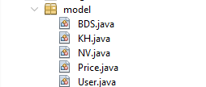

Hình 3. Cấu trúc package Model của mã nguồn chương trình

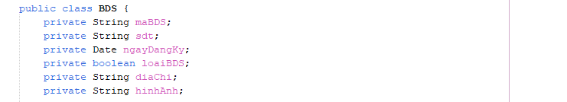

Hình 4. Khai báo thuộc tính đối tượng BĐS trong lớp BDS

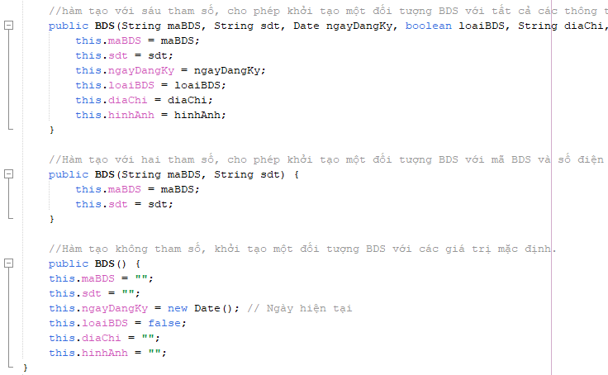

Hình 5. Phương thức khởi tạo của đối tượng BDS

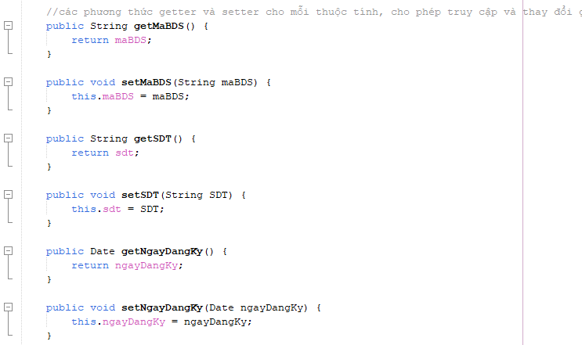

Hình 6. Các phương thức get, set thuộc tính của đối tượng BDS

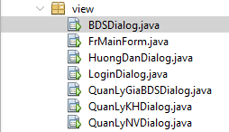

Hình . Cấu trúc package View của mã nguồn

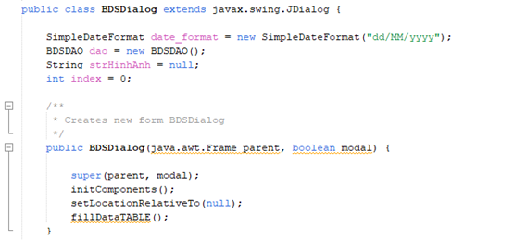

Hình . Khai báo biến thành viên

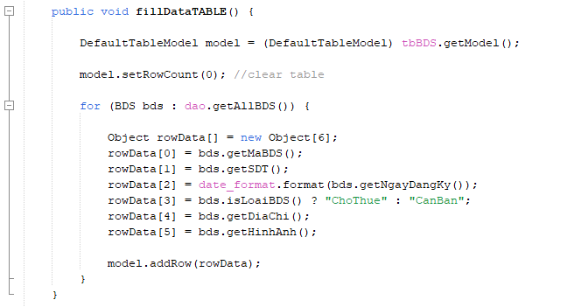

Hình . Phương thức reset

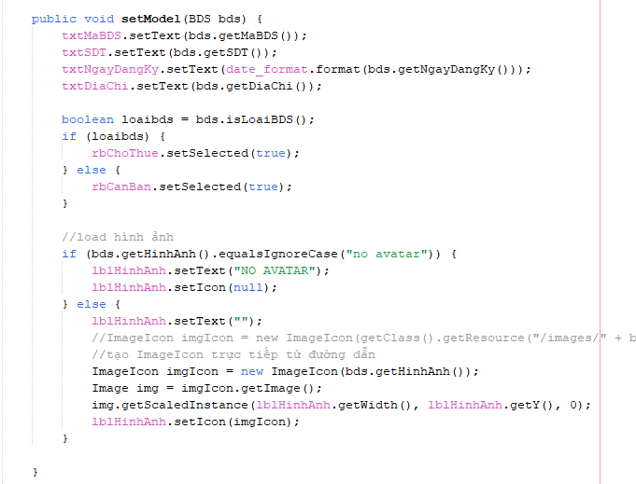

Hình . Phương thức setModel

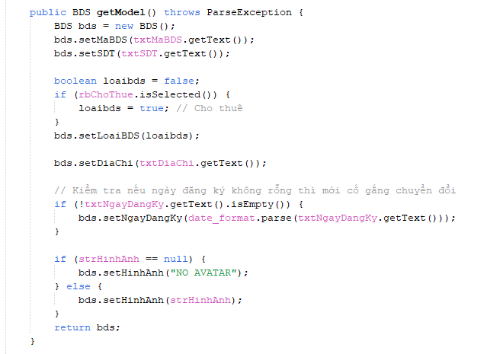

Hình . Phương thức getModel

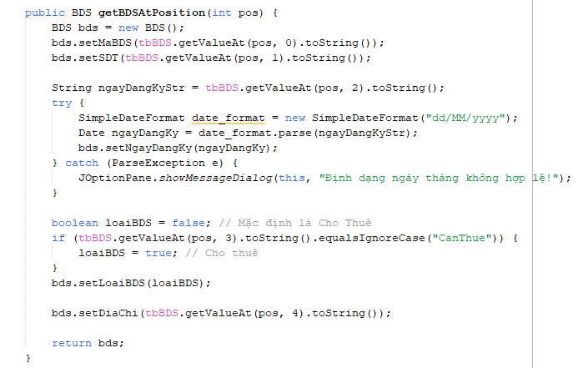

Hình . Phương thức getBDSAtPosition

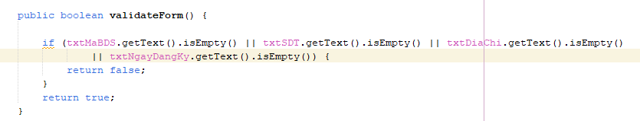

Hình . Phương thức validateForm

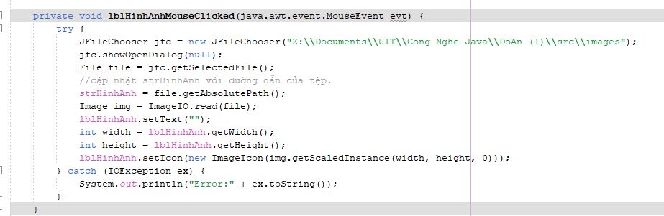

Hình . Phương thức lblHinhAnhMouseClicked

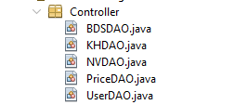

Hình . Cấu trúc package Controller

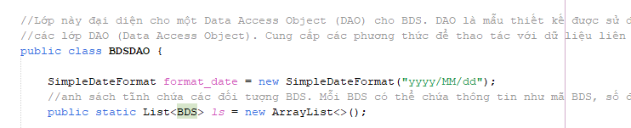

Hình . Lớp BDSDAO

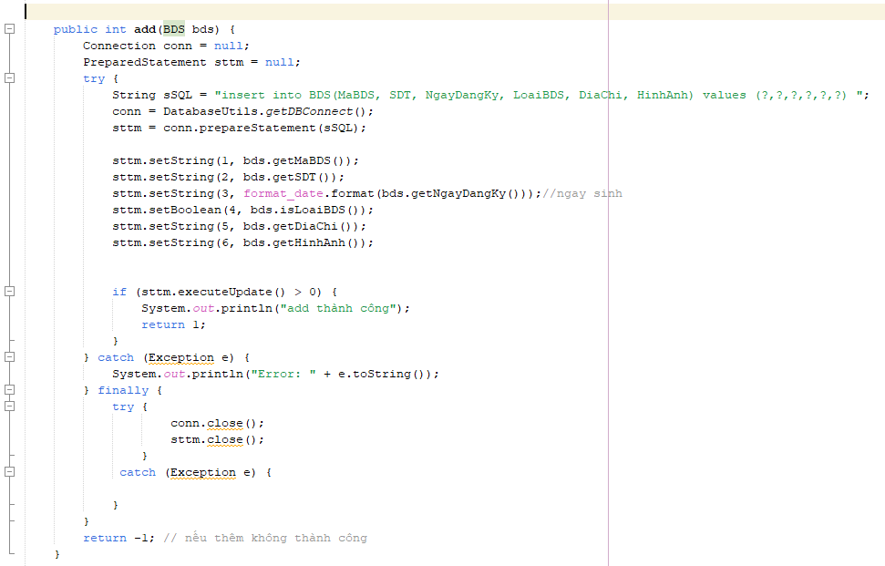

Hình . Phương thức add